报告编号:

原 始 记 录

产品名称：
型号规格：
受检单位：
检验类型：
承接部门：

中国汽车工程研究院股份有限公司检测中心
浪涌（冲击）抗扰度检测记录表
检验地点 |  |  |  | 检验日期
温 度 | ºC |  |  | 湿 度 | %RH
项 目 | 浪涌（冲击）抗扰度
检验依据 | GB/T 17626.5-2008《电磁兼容 试验和测量技术 浪涌（冲击）抗扰度试验》  IEC 61000-4-5:2014 Electromagnetic compatibility (EMC) –Part 4-5:Testing and measurement techniques –Surge immunity test.
样品名称 |  | 样品型号 |  | 样品编号
测试仪器 | 规格型号 | 仪器编号 | 制造厂 | 有效期 | 计量单位
传导抗干扰  模拟器 | UCS500N5 | ZDC013-01 | EMTEST
自动变压器 | MV2616 | ZDC013-1 | EMTEST
屏蔽室2 | —— | ZDC021-4 | ETS
钢卷尺 | 2.5m | ZDC017-1 | 台湾老A
机械式温湿度计 | TH-602F | ZDC017-5 | 广州美德时
样品状态检查
试验前/后仪器设备功能检查
备注

零部件浪涌抗扰度检测结果表
运行模式
测试端子: AC 电源端 DC电源端
端子 | 重复频率 |  | 试验时间 | 试验电压 | 现象描述 |  | 性能等级
 |  |  |  |  | + | - | 性能等级
L1,N |  |  |  | 500V
L1,N |  |  |  | 1kV
L1,N |  |  |  | 2kV
L1,N |  |  |  | 4kV
L1,PE |  |  |  | 500V
L1,PE |  |  |  | 1kV
L1,PE |  |  |  | 2kV
L1,PE |  |  |  | 4kV
N,PE |  |  |  | 500V
N,PE |  |  |  | 1kV
N,PE |  |  |  | 2kV
N,PE |  |  |  | 4kV
负责人： 检验员：
附录一 测试布置图
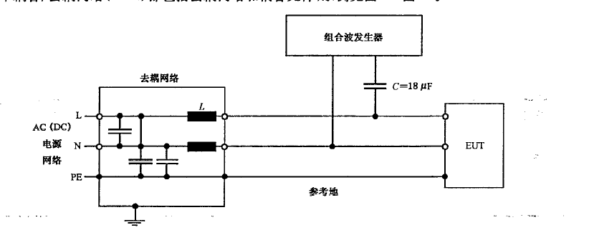
线线耦合

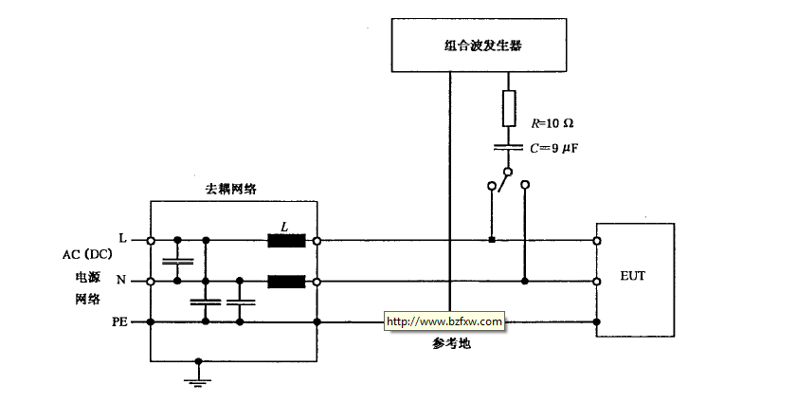
线地耦合

附件二 测试照片

附件三 样品信息

序号 | 样品名称 | 型号 | 商标 | 额定电压 | 样品编号
样品照片

负责人： 检验员：

